**Mô tả đề: Cho 1 lược đồ OLTP => Thiết kế DDS**

* Additive: Cộng được mà ra ý nghĩa. VD: Tổng các sản phẩm trong bảng Product, số lượng TNGT…
* Semi-Additive: Không cộng được theo chiều thời gian (chủ yếu) hoặc 1 một vài chiều nào đó. VD: Số dư tài khoản, số lượng hàng tồn kho, …
* Non-Addtive: Cộng lại không ra ý nghĩa tùy theo ngữ cảnh. VD: Tỷ lệ, Chiều cao 1 người (cộng lại không ra ý nghĩa)

**Câu 2.1:** Cuối học kỳ, Trường sẽ dựa vào thông tin feedback để đánh giá (khen thưởng, kỷ luật…) nhằm nâng cao chất lượng giảng dạy như:

* Cách giảng dạy của giảng viên theo học kỳ, năm
* Sự hài lòng trong việc công bố tài liệu, quy định của giảng viên theo môn học, học kỳ, năm
* Mức độ hài lòng của mỗi lớp đối với mỗi giảng viên…

Và trường muốn biết có bao nhiêu sinh viên đã đánh giá/ Tổng số lượng SV của trường.

Bài làm:

* **Phân tích yêu cầu:** Cách giảng dạy của giảng viên theo học kỳ, năm
* Sự kiện: Khi 1 sinh viên đánh giá
* Bối cảnh sự kiện: =>Dim(Chiều)
* Ai: Giảng viên
* Ở đâu: Khoa , Môn học
* Khi nào: Học kỳ, năm
* Căn cứ: Tiêu chí
* Đo lường (dữ kiện): => Fact (Dữ kiện)
* Điểm đánh giá trung bình: Loại dữ kiện: Additive
* Tổng SV đã đánh giá: Loại dữ kiện: Additive
* **Mô hình hóa:**
* **Các giá trị có sẵn từ nguồn:** Điểm đánh giá
* **Các giá trị phải tính toán:**

Tổng SV đã đánh giá: Đếm số lượng đánh giá.

* **Cấp chi tiết dữ liệu (độ mịn)**
* 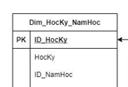Đơn vị nhỏ nhất xảy ra sự kiện: Một dòng trong fact tương ứng với một giáo viên được đánh giá, giảng viên thuộc khoa nào, đánh giá qua một tiêu chí nào, giảng dạy môn học nào và môn học đó thuọc năm, học kỳ nào.

|  |
| --- |
| Fact |
| GiangVienID |
| KhoaID |
| TieuChiID |
| MonHocID |
| HocKy_NamID |
| DiemDanhGia |
| So luong SV đã danh gia |

**Câu 2.2: Thiết kế DDS để giúp người dùng nghiệp vụ phân tích bán hàng (product sale). Dựa theo doanh số, chi phí, lợi nhuận theo một loại tiền tệ trong từng quý của các năm tại các cửa hàng.**

Bài làm:

* **Phân tích yêu cầu:**
* Sự kiện: Khi 1 một sản phẩm được bán
* Bối cảnh sự kiện: =>Dim(Chiều)
* Ở đâu: Cửa hàng
* Khi nào: Quý của Năm
* Cái gì: Sản phẩm
* Căn cứ: Loại tiền tệ
* Đo lường (dữ kiện): => Fact (Dữ kiện)
* Doanh số, chi phí, lợi nhuận: Loại dữ kiện: Additive
* **Mô hình hóa:**
* **Các giá trị có sẵn từ nguồn:** Doanh số, Chi phí
* **Các giá trị phải tính toán:**

Lợi nhuận = Doanh số - Chi Phí

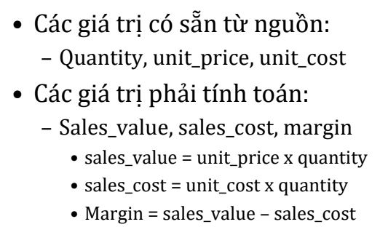

* **Cấp chi tiết dữ liệu (độ mịn)**
* Đơn vị nhỏ nhất xảy ra sự kiện: Một dòng trong fact tương ứng với một sản phẩm được bán ra

**Câu 2.3. Thiết kế DDS để thống kê SLSV đạt loại giỏi/ khá/ trung bình/ kém trong 1 học kỳ của từng năm theo từng môn, từng lớp.**

* **Phân tích yêu cầu:** Cách giảng dạy của giảng viên theo học kỳ, năm
* Sự kiện: Khi 1 sinh viên hoàn thành 1 mon học trong 1 kỳ
* Bối cảnh sự kiện: =>Dim(Chiều)
* Ở đâu: Môn học, lớp học
* Khi nào: Học kỳ, năm
* Cái gì: Loại xếp hạng
* Đo lường (dữ kiện): => Fact (Dữ kiện)
* Tổng SV của 1 loại xếp hạng: Loại dữ kiện: Additive
* **Mô hình hóa:**
* **Các giá trị có sẵn từ nguồn:** Điểm thi
* **Các giá trị phải tính toán:**

Tổng sv đạt 1 loại xếp hạng : Count(*) số lượng sinh viên đạt loại giỏi khi điểm thi >=8; Count(*) số lượng sinh viên đạt loại khá khi 8> điểm thi >=6; ..

* **Cấp chi tiết dữ liệu (độ mịn)**
* Đơn vị nhỏ nhất xảy ra sự kiện: Một dòng trong fact tương ứng với một loại xếp hạng của một môn học của lớp học trong năm, học kỳ nào đó